**Knelpuntenanalyse**

De onderstaande stappen zijn om jou te helpen met het in kaart brengen van de knelpunten die je ervaart in je werk. Deze analyse kan jou helpen om voorbereid het gesprek aan te gaan met je leidinggevende en bedrijfsarts.

**Stap 1: Groen.** In deze stap kan je een lijst invullen met wat jouw belangrijkste hoofdtaken zijn op het werk, en uit welke werkzaamheden die bestaan. Probeer bij de werkzaamheden zo concreet mogelijk te omschrijven wat de activiteit is die jij dan doet.

**Stap 2: Geel.** In deze stap kan je per onderdeel aangeven of je bij dat onderdeel knelpunten ervaart of voorziet en of deze je belemmeren in de terugkeer naar werk.

|  |  |  |  |
| --- | --- | --- | --- |
|  |  | **Ik ervaar knelpunten om deze activiteit te doen als ik mijn werk weer zou hervatten** | |
| **Hoofdtaken** *(zie als voorbeeld voor een financieel medewerker een paar velden ingevuld)* | **Werkzaamheden** | **Nee, ik ervaar geen knelpunt bij dit werk en zou hier wel mee kunnen/willen beginnen** | **Ja, ik ervaar/voorzie knelpunten bij dit werk.** |
| 1. *betalingsverkeer* | 1. *het verwerken van facturen en het uitzoeken van binnenkomende betalingen* 2. *versturen van aanmaningen en regelen van incasso’s* 3. *etc.* 4. … | O  O  O  O | X  X  O  O |
|  | 1. … 2. … 3. … 4. … | O  O  O  O | O  O  O  O |
|  | 1. … 2. … 3. … 4. … | O  O  O  O | O  O  O  O |

**Stap 3: Blauw.** Hierboven heb je aangevinkt waar je knelpunten ervaart. In de volgende tabel kan je opschrijven wat deze knelpunten inhouden. Dit kan met iets op het werk te maken hebben, maar soms liggen problemen in andere levensgebieden die de terugkeer naar werk belemmeren, deze mag je ook invullen.

Probeer zo concreet mogelijke situaties te schetsen. Bijvoorbeeld “dit werk” is te algemeen, maar “ik haal deadlines niet omdat administratief werk te veel tijd kost” kan een concreet knelpunt zijn.

|  |  |
| --- | --- |
| *(zie als voorbeeld voor een financieel medewerker een paar velden ingevuld naar aanleiding van de eerder ingevulde velden hierboven)* | **Welke knelpunten ervaar je bij de volgende werkzaamheden?** |
| Hoofdtaak 1, activiteit a | *Krijgt caseload niet weggewerkt, hoge druk* |
| Hoofdtaak 1, activiteit b | 1. *Fouten door verlies concentratie.* 2. *Onduidelijke afspraken met collega’s over verwerking van incasso’s* |
| Hoofdtaak 2, activiteit c |  |
| Hoofdtaak 3, activiteit b |  |
| Enz. |  |

**Tips voor bij het invullen:**

Als je het lastig vindt om aan te geven wat het knelpunt precies is, kunnen de volgende vragen als hulpmiddel worden gebruikt:

* Is de inrichting van jouw werkplek een knelpunt om uw werk goed te kunnen doen? Kan je uitleggen wat?
* Zijn de taakeisen, de werkdruk of de mogelijkheden op het werk een knelpunt om het werk goed te kunnen doen?
* Wanneer en bij welke taken lukt het niet om je werk goed te doen?
* Staat er iets een goede werkrelatie met je leidinggevende of je collega’s in de weg? Wat is dat?
* Zijn er momenten dat het moeilijk is om je werk en uw privé-verplichtingen te combineren? Wanneer is dat?
* Ben je onzeker over je werk in de toekomst? Waarom?
* Voel je je in bepaalde situaties met klanten, cliënten of patiënten niet prettig? Wanneer is dat?

**Stap 4: Grijs.** Nu de bovenstaande tabellen zijn ingevuld, kan het zijn dat je veel knelpunten ervaart. Dit kan je het gevoel geven dat je niet weet waar je moet beginnen. Aan de hand van de volgende punten kan je in kaart brengen welke knelpunten voor jou het belangrijkste zijn om aan te pakken.

* Ernst

Hoe ernstiger het knelpunt voor jou is, hoe belangrijker het is om op te pakken.

* Frequentie

Hoe vaker een knelpunt zich voordoet, hoe belangrijker het is om op te pakken.

* Beinvloedbaarheid

Kan een knelpunt veranderd worden waardoor de situatie verbeterd.

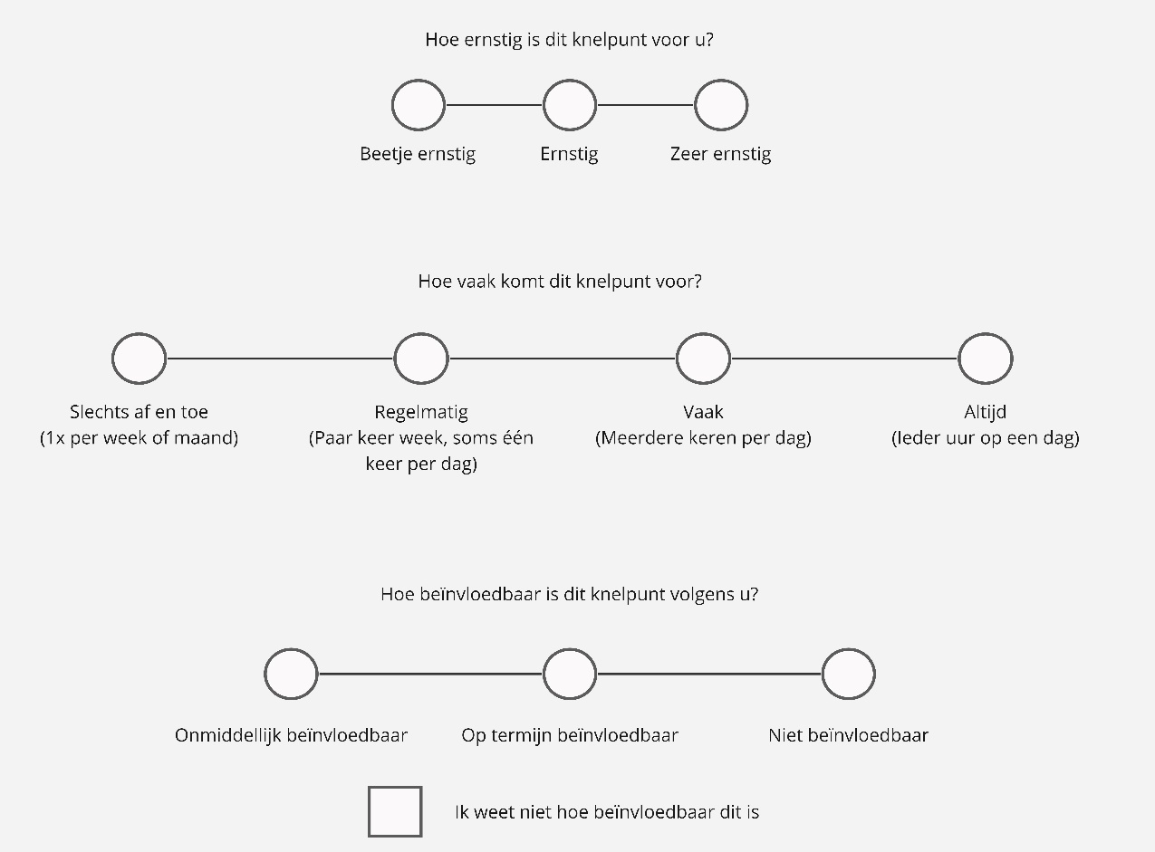De drie knelpunten die het hoogste scoren (het meest rechts op de lijntjes) kan je opschrijven als je meest belangrijke knelpunten.

Knelpunt 1:……………

Knelpunt 2:……………

Knelpunt 3:……………